БИЗНЕС-ПЛАН

ПРОЕКТ «МЕЛОЧЬ»
Small coin

Автор идеи и Руководитель проекта
Дмитрий Баранов
+ 7 903 7 000 555
D_baranov@mail.ru

Москва, 2011 год

Executive Summary

- Описание Проекта
- Проблема и предлагаемое решение
- Терминал
- Рынок
- Маркетинг
- Бизнес-модель
- Риски
- Основные этапы развития и бюджет
- Руководящая команда

Описание Проекта
Наименование проекта | Программа лояльности к потребителям - «Small coin»
Инициатор проекта | Баранов Дмитрий Николаевич
Местонахождение проекта и его география | Москва, Московская область, С-Петербург, Ленинградская область, города миллионщики
Организационно-правовая форма реализации проекта | Открытое акционерное общество
Суть проекта | Программа «Small coin» сочетает в себе коалиционную программу лояльности и вендинг. Потребителю предлагается уникальная возможность, благодаря которой он сможет рационально использовать монеты: как накопившуюся массу (копилка), так и сдачу после покупки. Целевая аудитория:  - Любой потребитель, в чьём кошельке (копилке) есть мелочь, от которой он хочет избавиться и получить за это что-то взамен.
Цель проекта | - создать компанию, предлагающую рынку уникальный продукт.  - прибыль
Тип проекта | Start-up
Финансовые ресурсы, необходимые для реализации проекта | 70 000 000 рублей
Схема финансирования |  | Равными суммами поэтапно
Объём инвестиций |  | 70 000 000 рублей
Процентная ставка |  | Отсутствует, в обмен на передачу доли прибыли компании инвестору
Оценка экономической эффективности проекта
  Показатель
  Эффективность сделки, % | 100
  Срок погашения, месяцы | 12 месяца
  График погашения | Ежегодно
  Сумма погашения | 70 000 000 рублей
Обеспечение проекта |  | Организация проекта – инициатор, финансирование проекта - инвестор

Проблема и предлагаемое решение

Проблема: ежегодно ЦБ РФ выпускает монеты от 1 копейки до 10 рублей общей численностью 9 млрд. рублей, затрачивая на это около 16 млрд.рублей из гос.бюджета. Пример: для производства 1 копейки Государство тратит 23 копейки.
На сегодняшний день в карманах (копилках) москвичей накоплено 25 млрд. рублей. Сколько монет у россиян посчитать сложно. Монеты не всегда удобны: они отяжеляют карман, кошельки. В магазинах, маршрутках, кафе – мелочь принимают неохотно, а монеты номинантом до 1 рубля вообще отказываются принимать, хотя это и является нарушением прав потребителей. В итоге, люди не видят в монетах денежные средства для оплаты услуг и товаров. Кто-то монеты накапливает, кто-то просто выбрасывает. По статистике ЦБ России 7-8 млрд. рублей в виде монет оседает в карманах россиян ежегодно.

Решение
Программа «Small coin» сочетает в себе программу лояльности и вендинг. Потребителю предлагается уникальная возможность, благодаря которой он сможет потратить как накопившуюся массу монет (копилка), так и сдачу после покупки в магазине.
Идея: создать сеть электронных терминалов по приёму монет. Отдавая в терминал мелочь, потребитель получает пластиковую (бонусную) карточку, на которой будут начисленные бонусные баллы (количество бонусов зависит от суммы денег, опущенных в терминал), которые он может потратить на товары и услуги, представляемые партнёрами проекта: кинотеатры, операторы связи, игровые деньги,web-many, аптеки, рестораны, кафе, интернет-магазины, банк, авиакомпании, сеть заправок, благотворительность.
Программа «Small coin» позволяет участникам накапливать баллы при совершении покупок в торговых предприятиях партнеров программы, эти баллы затем можно обменять на разнообразные вознаграждения, представленные в специальном каталоге.
Потребитель должен активировать карточку, зарегистрировавшись на сайте. После этого можно пополнять количество бонусов на карточку через терминал путём добавления монет. Карточку можно получить как через терминал, так и у партнёров Программы.

География проекта: Москва, Московская область, Санкт-Петербург, Ленинградская область

Терминал, схемы, макет, описание, производство.
Рынок вендинговых аппаратов не знает подобных аналогов данному терминалу в мире. Технические разработки, присутствующие на сегодняшний день на рынке, всего лишь принимают монеты и выдают чек на руки потребителю, чтобы обменять его в дальнейшем в кассе на купюры. Пример: Coin 830.

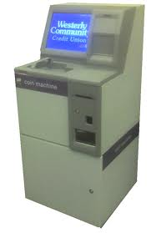

Модель будущего терминала

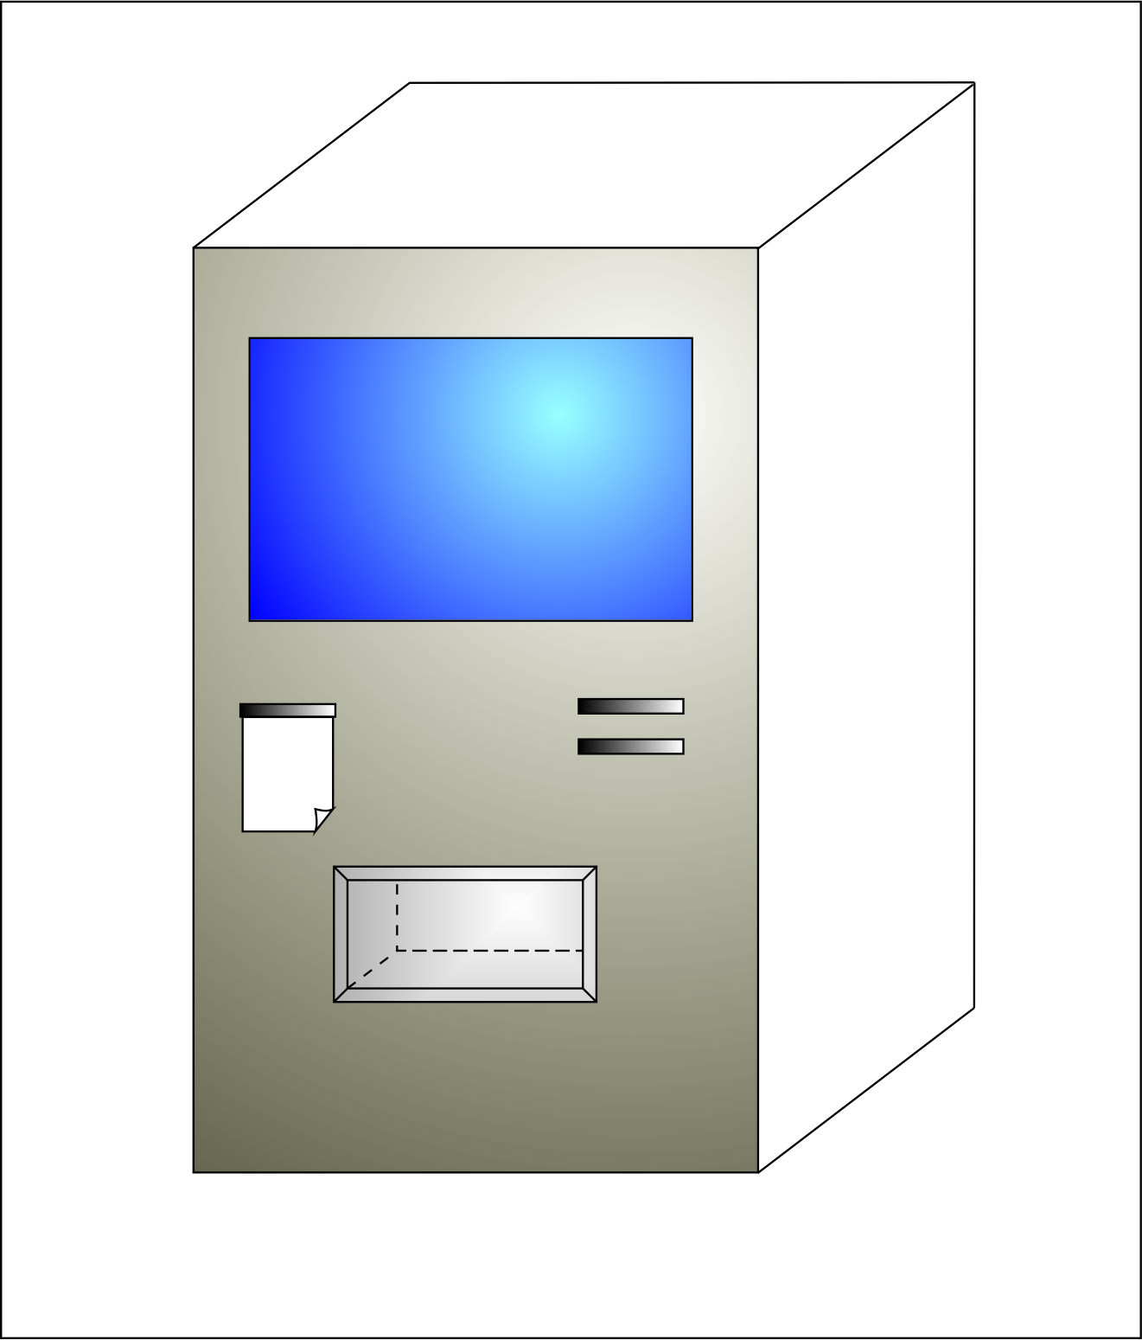
Терминал для Программы «Small coin» принимает монеты номинантом от 1 копейки до 10 рублей. Выдаёт пластиковые карты и чек. Терминал подсчитывает принятые монеты, дифференцирует их, сортирует, отбирает мусор (монеты других стран и эпох, пробки из под бутылок). Программное обеспечение переводит сумму денег в баллы (бонусы), выводя информацию на сенсорный экран перед потребителем. Ему предлагается несколько вариантов, как потратить эти виртуальные баллы:
- Пожертвовать на одну из благотворительных программ,
- оплатить баллами мобильную связь оператора – партнёра Программы (МТС, Билайн, Мегафон, Скайлинк).
- перенести баллы на пластиковую карточку, которую выдаст терминал, и потратить их через партнёров Программы, предварительно активировав карточку через сайт Программы.
При повторном и многократном использовании карточки и пополнении своего счёта, путём добавления монет в терминал, клиент просто вводит карточку в терминал, активирует её.

Составляющие терминала:
1. Корпус
2. Сенсорный экран
3. Механизм выдачи чека
4. Механизм выдачи пластиковых карточек
5. Чековый принтер
6. Монетоприёмник с функциями дифференциации, подсчёта и упаковки монет
7. Загрузочный бункер - куда ссыпаются монеты
8. Скорость приёма - от 2500 монет в минуту.
9. Программатор пластиковых карт
10. Процессор для П.О.
11. GPRS модем
12. Шнур с вилкой
13. GSM антенна
14. Блок питания для принтера
15. Термопринтер
16. Фискальный регистратор
17. Инкассационный контейнер для хранения монет.
- Память – 8 Гб
- Жёсткий диск – 500Гб
- 4-ядерный процессор
- ПО - Windows 2008, SQL 2008
Производство. Партнёр по производству - компания CIBERPAY – ведущая компания по разработкам вендинговых терминалов. Среди прочих других игроков рынка, CIBERPAY предложил самый приемный вариант соотношения цены и качества. Этапы:
- Создание тестового терминала – 1 шт.
- Создание серии терминалов (200 шт.) для рынка Москвы и Московской области.
- Создание серии терминалов (100 шт.) для рынка Санкт-Петербурга и Ленинградской области.
- При региональной экспансии – дополнительное производство терминалов.

Рынок

• Общий размер, скорость роста целевого рынка.
По результатам данных исследования Центрального банка РФ за 2010 год рынок неликвидных (упущенных из оборота экономики) денег на территории РФ составляет около 70 млрд. рублей. 80% из которых составляют монеты. По статистике 9-10 млрд.рублей в виде монет оседает в карманах россиян ежегодно. Большое количество различные организаций активно используют цены (пусть и в безналичном расчёте) с копейками. Не смотря на принимаемые меры ЦБ в виде закона об упрощении монет достоинством 1 и 5 копеек (кстати, третьего чтения так и не было), металл не будет полностью выведен из денежного оборота страны. Замена бумажной банкноты стоимостью 10 рублей на эквивалентную монету прекрасно доказывает это правило.

• Сегменты рынка, включая рынок для конкретного продукта/услуги.
Данная программа находится на стыке таких рынков как: вендинг и программа лояльности, и влияет на другие рынки: ритейл, банковские продукты, туризм, ресторанный бизнес и т.д.

• Основные участники этого конкретного сегмента рынка, как принимаются решения об участии.
Процент участников на данном рынке от общей массы велик. Портрет потребителя: семьи, дети, подростки – все те, у кого дома есть копилка с монетами, и есть желание от них избавиться, и не единожды, а всегда, то есть каждый раз при появлении мелочи в кошельке. Не просто избавиться, а приобрести выгодный товар, услугу, скидку. Группа потребителей – доход: низкий, ниже среднего, средний, выше среднего.
Решение об участии в программе рождается сразу, как только делается предложение. Проведены исследования на нескольких фокус-группах, которые показывают 90% подтверждения об участии. Остальные 10% - скепсис и страх обмана, которые проходят со временем, понимая, что взамен потребитель получает реальную выгоду.

• Покупательские привычки потенциального клиента и как использование услуги повлияет на него.
Данная услуга приведёт к росту покупок и увеличению среднего чека, а так же увеличат лояльность клиента к брендам, участвующим в Программе.

Данная программа позволяет:
- Предотвратить выход денежных средств из экономики государства
- Привлекать в распоряжение организаторов Программы денежные средства
- Экономить бюджет государства, за счёт сокращения расходов на производство монет.
- Привлечь дополнительный пул лояльных потребителей и реализовать продукты/услуги (для партнёров)
- Потратить монеты в нужных целях (для клиента)

• Перспективы компании на рынке.
Глобальная перспектива – стать ведущей коалиционной программой лояльности в России. Данная Программа создаёт новый рынок.

Конкуренция

Рынок программ лояльности в России на начало 2011 года.

Количество программ | География | Комментарий
15 | Москва | Прямой клиент
35 | РФ | Корпоративный клиент
80 | РФ, в том числе и Москва | Прямой клиент

Ни одна из программ лояльности на территории РФ не является ни прямым, ни косвенным конкурентом Программе «Small coin», так как концепции, принципы и аудитории различны. Самым важным преимуществом Программы «Small coin» является область работы с монетами.

Минусы в работе большинства коалиционных программ лояльности на рынке.
- Высокий бал накопления (нужно долго копить, чтобы получить подарок из низкой ценовой категории)
- Неудобный график доставки подарков.
- Плохой сервис
- Плохо работающий склад

Единственный видимый конкурент - Торгаев Юрий. http://www.loyalty-technology.ru и его проект «Электронная сдача» www.electrosdacha.ru. Суть проекта проста: сдачу (монеты) на кассе магазина предлагается по просьбе клиента зачислять на специальную пластиковую карточку, то есть реальные деньги переводить в электронные. Результаты: разработан и презентован прототип, П.О., получены патенты и сертификаты. На Инновационном конвенте проект одобрен представителями государства и обещано финансирование. За 3 года – ни одного клиента, ни одного инвестора. Проект заморожен и находится в поисках инвестиций.

Маркетинговая стратегия и продажи

Методы, используемые в исследовании

Первичные данные
Методы сбора качественных данных: фокус-группа, глубинное интервью, анализ протокола
Методы сбора количественных данных: опрос (личный, телефонный), опрос физических лиц, юридических лиц, экспертов - дома, в офисе, в местах продаж.

Вторичные данные
Аналитический отчёт ЦБ в России за 2009 год.

Респонденты
  - Количество: 200 человек
  - Возраст: 8-50 лет
  - Уровень дохода: различные – от уровня «ниже среднего» до «богатый»
  - Соц.слой: студенты, преподаватели, менеджеры, ТОП – менеджеры, владельцы мелкого бизнеса, врачи, водители наземного транспорта, военные, домохозяйки, тинейджеры, пенсионеры, free-лансеры, дети.
  - Глубина проникновения опроса: все вопросы задавались группе первого уровня (родственники, друзья, знакомые – 20%), группе второго уровня (80% - все остальные) задавались только первые 20 вопросов.
  - Место опроса: дом, офис, поезд, база отдыха, спорт клуб, телефонный звонок.
  - Время опроса: от 5 до 60 минут
  - Уровень заинтересованности респондентов: 0 %

Вопросы:
- Вы пользуетесь мелочью?
- Что для Вас мелочь (какими номинантами монет вы не пользуетесь) ?
- Сколько мелочи у вас сейчас в кармане (кошельке) ?
- Есть ли в Вашем доме (офисе) копилка? Чья она?
- Пользуетесь ли Вы содержимым копилки?
- Знаете ли Вы где можно потратить мелочь?
- На что Вы готовы потратить мелочь?
- Вы готовы отдать мелочь (или часть её) на благотворительный проект?
- Готовы ли Вы отдать свою мелочь в терминал взамен на баллы?
- Как часто вы делаете покупки в гипермаркетах?
- Какие гипермаркеты вы посещаете чаще всего?
- Какой средний чек вашего похода в гипермаркет?
- Что делаете после посещения гипермаркета? Куда идёте? (развлечение)
- Пользуетесь ли Вы web-many? Как часто?
- Что обычно покупаете электронными деньгами?
- Сколько денег в месяц тратите по средствам web-many?
- Кидаете ли Вы монеты в фонтан?
- Поднимаете ли Вы монеты с земли? Если да, то какого номинала?
- Есть ли у вас дети? Возраст? Сколько детей?
- У детей есть карманные деньги? Они собирают мелочь?
- Вы подаёте милостыню? Как часто? Сколько денег даёте?
- Сколько денег в месяц вы тратите на сотовую связь?
- У вас есть машина? Сколько денег в месяц Вы тратите на топливо?
- Вы или Ваши дети играете в компьютерные игры?
- Сколько денег в месяц Вы тратите на компьютерные игры?
- Сколько раз в год вы отдыхаете?
- Вы пользуетесь услугами туристических агентств?
- Сколько в среднем вы отдаёте денег за путёвку?
- С чем ассоциируется у вас мелочь?

Результаты опроса
- Для большинства потребителей мелочь не является деньгами
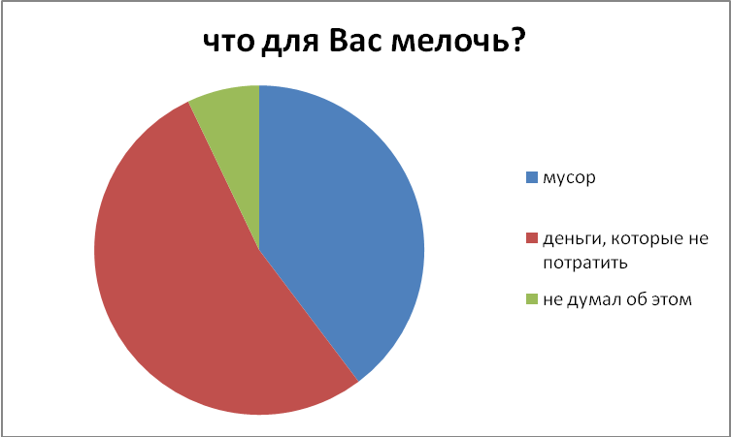

- Почти все респонденты не знают где и как можно потратить (избавиться) от мелочи.
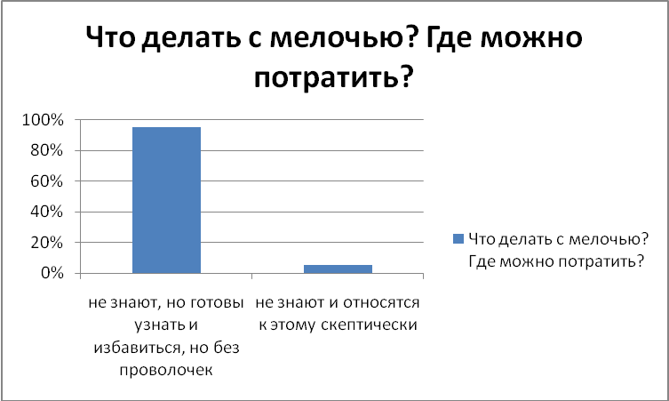

- Потребители готовы обменять свою мелочь на что-то более существенное (товар, услуга)
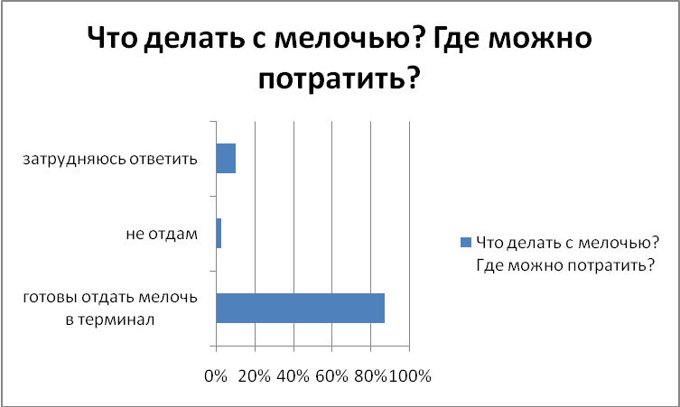

- Потребитель – заложник гипермаркетов!
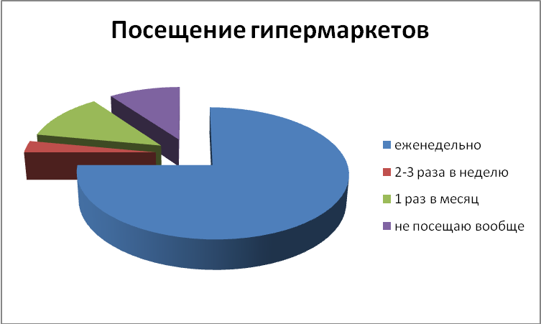

- Потребители готовы потратить свою мелочь
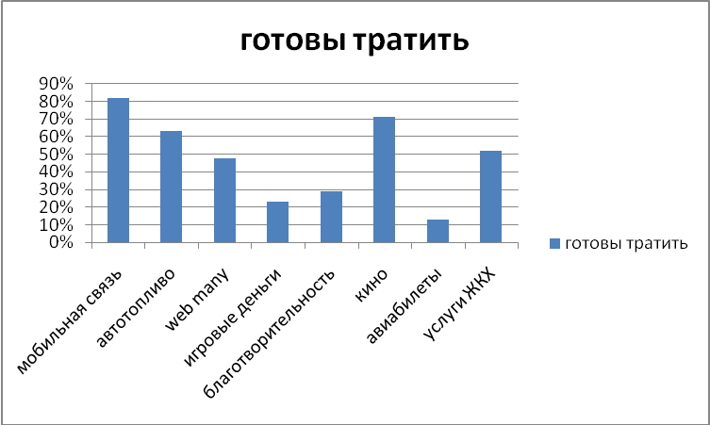

- Это интересно
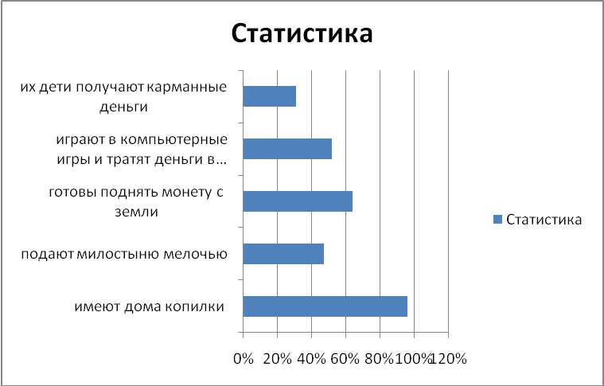

Мелочь попадает через терминалы, которые будут расположены в местах с наибольшей проходимостью клиентов: гипермаркеты и супермаркеты (150), торговые и детские развлекательные центры (13), площадки продаж Партнёров Программы (50). Потребители будут узнавать о данной услуге через рекламу, PR (Интернет, ТВ, реклама в местах продаж и через Партнёров Программы).

• Стратегия продвижения услуги
Продвижение услуги будет осуществляться через рекламную кампанию и PR:
- ТВ – рекламные ролики
- Интернет – социальны медиа, продвижение сайта, партнёрские программы
- Реклама в местах продаж – POSM- материалы, наружная реклама.
- СМИ

• Географическое распространение, сервис на местах или поддержка продукта.
География присутствия сети и Программы: Москва, Московская область, Санкт-Петербург, Ленинградская область. Далее – все города – миллионщики России.

• Предполагаемая эффективность продаж.

Расход прибыли рассчитывается из следующих показателей
- 200 точек присутствия = 200 терминалов
- На каждой из точек (гипермаркет, пример - Ашан) от 20 касс
- Через каждую кассу в день проходит 100 человек (минимум)
- Каждый покупатель оставляет в аппарате (минимум) 5 рублей
- Рассчитывается, исходя из минимальной посещаемости покупателей – 9 дней в месяц (суббота и воскресенье)
- Один терминал приносит от 90 000 рублей в месяц.

Прибыль рассчитывается из того, что основную мелочь будут вкладывать клиенты после покупок в гипермаркетах. Накопленная масса мелочи в расчёт не берётся.
Показатель прибыли рассчитывается исходя из данных: в работе постоянно будет находиться 190 терминалов. 10 терминалов – плавающий график перестановки из-за низких показателей доходности или проблем с арендодателями.

Портрет покупателя = персональные данные покупателя + архив покупок покупателя
Портрет покупателя – основа маркетинговых исследований, которые являются важным продуктом для маркетологов компаний-Партнёров.

Маркетинговые инструменты:

- Социальные медиа: Twitter, Facebook, Вконтакте, Одноклассники, ЖЖ.
- Спец. Акции, направленные на увеличение продаж. Клиент при покупке определённых услуг/товаров Партнёра Программы получает дополнительные баллы.
- Дополнительные баллы в день рождение клиента начисляются на его карточку.
- Каталог продаж – уникальный продукт, расположенный на сайте и включающий в себя описание товаров и услуг, которые можно получить, обменяв на баллы. Принцип начисления балов зависит от Партнёра и тарифа.
- Call Center
- Управление счётом клиентов
- регистрация
- просмотр счетов, участников, карт
- соединение счетов, изменение параметров, трансфер бонусов
- Запрос баланса
- Активность участников
- Обзор промо-акций
- Редактирование данных участников
- Коммуникации с участниками
- Обслуживание историй транзакций/контактов

- Сайт (регистрация и управление индивидуальным счётом клиента)
- Возможность регистрации
- Запрос баланса
- История транзакций
- Заказ новой карты
- Обзор актуальных промо-акций
- Обзор предложений от партнёров Программы
- Списание бонусов
- Заказ/пополнение подарочной карты
- Каталог призов
- Заказ призов

Проектная документация по программе лояльности:
- Анкета для клиента
- Договор оферты с клиентом
- Правила участия и использования карт для клиентов
- Договора между участниками программы
- Правила участия и использования карт участниками Программы
- Регламент взаиморасчётов между участниками Программы

Правила начисления баллов
При зачислении баллов: 1 рубль – 1 бал.

Бизнес модель

Исследования (тесты, опросы, фокус группы – более 100 человек разных социальных групп и уровня дохода), проводимые по Программе показали, что клиент с удовольствием потратил бы накопленную мелочь, но ситуация в стране и сложившаяся денежная система рынка не позволяет сделать это удобно и быстро. Коммерческий и городской транспорт, магазины, рестораны, банки Единственный банк, который принимает мелочь (за 6%) в единственном месте Москвы (ул. Вавилова 22 – Центральный офис банка) – Сберегательный банк. Для 12 000 000 жителей столицы это не выход из положения. Официально в Москве зарегистрировано 2,5 миллиона семей (3-4 члена в семье) с доходами: ниже среднего, средний, выше среднего. В реальности эта цифра больше. Потребители готовы тратить мелочь в благотворительных целях, переводя баллы на счёт телефона, заправляя авто на АЗС, в web-many и т.д. Помимо обычного потребителя, в сбыте мелочи нуждаются и другие социальные проф.группы населения. Например: водители маршрутных такси. Владельцы бизнеса не принимают у них монеты номинантом ниже рубля. Ежемесячно у каждого водителя скапливается около 500 рублей (от 1 до 50 копеек), которые они в большинстве случае выбрасывают. В Москве насчитывается около 800 маршрутов и 20 000 единиц действующего коммерческого транспорта.

Модель

Мелочь «приходит» через терминалы, которые будут расположены в местах с наибольшей проходимостью клиентов: гипермаркеты (200), супермаркеты, торговые и детские развлекательные центры (13), площадки компаний – Партнёров. Потребители будут узнавать о данной услуге через рекламу, PR (Интернет, ТВ, реклама в местах продаж и у Партнёров Программы). Клиент помещает монеты в контейнер. Далее есть 2 варианта:
  - Если клиент пользуется услугой впервые – терминал подсчитывает количество монет, переводит их в баллы и предлагает их использовать:
- Зачислить на счёт мобильного телефона
- Перевести бонусы в счёт благотворительного проекта
- Перевести бонусы на карточку и выдать её через терминал

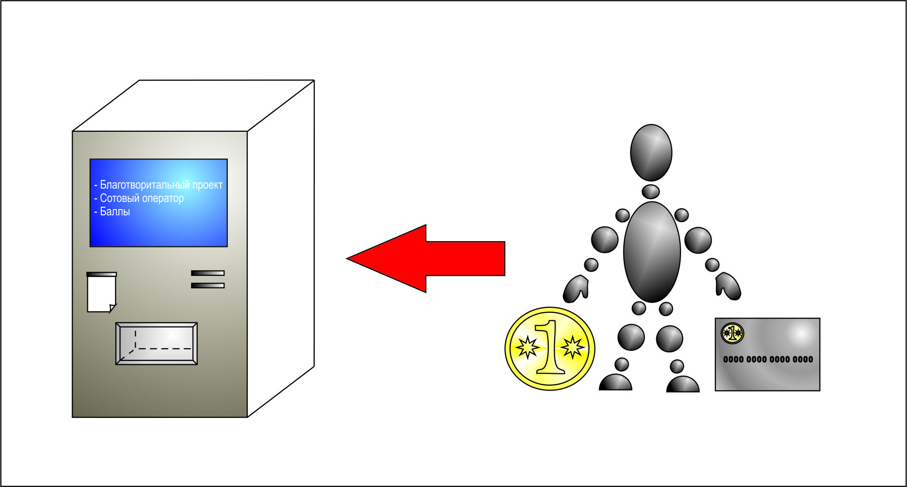

  - Если клиент пользуется услугой вторично или он получил карточку у Партнёра Программы, то он просто вставляет её в терминал и пополняет счёт, путём добавления мелочи, или управляет своим счётом на своё усмотрение.
Получив карточку через терминал, клиент обязан её активировать через сайт, заполнив анкету.
Карточку клиент может получить не только через терминал, но и от Партнёров, заполнив анкету. При утере карточки (факт воровства, мошенничества, порчи) клиент имеет право обратиться в Центр Поддержки и восстановить карточку вместе с балансом.

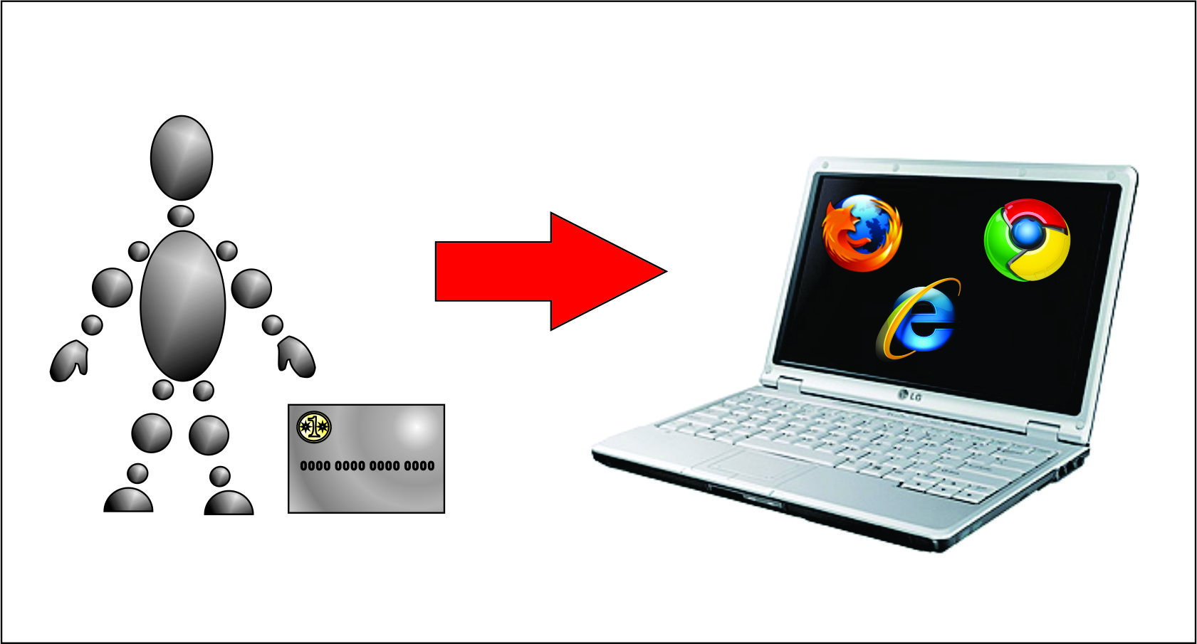

  - Клиент может потратить баллы у Партнёров проекта.
Основные партнёры
- Банк
- Сеть кинотеатров
- Операторы связи
- Игровые деньги
- Web-many
- Сеть аптек
- Рестораны, кафе
- Интернет-магазин
- Авиакомпания
- Туроператор
- Сеть АЗС
- Ритейл
- Благотворительность

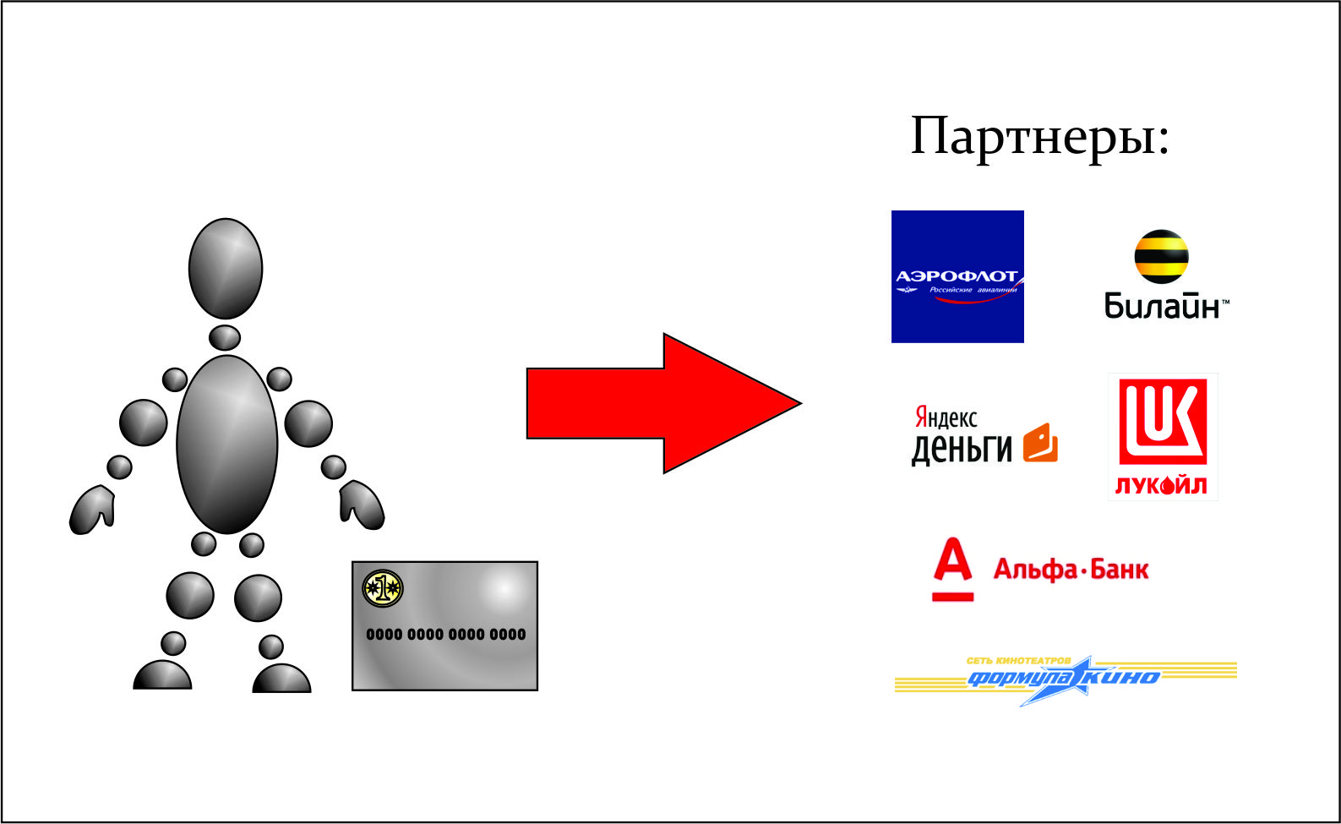

Компания становится Партнёром Программы с условием внесения вступительного взноса в размере 1 500 000 рублей, которые пойдут на реализацию годичной рекламной компании.
Партнёр
- Предоставляет услуги/продукты клиенту в обмен на баллы согласно индивидуальному тарифу
- Получает от организаторов Программы маркетинговые данные о клиенте (портрет, анализ покупок)
- Получает % от перечисленной суммы клиентом от Организатора Программы (от 10 до 25 копеек с 1 рубля – в зависимости от Партнёра и тарифа)
- Получает от Организатора Программы данные маркетинговых исследований на платной основе
- Оплачивает ежегодный взнос Организатору Программы на рекламу.

Организатор
- Обеспечивает бесперебойный процесс работы терминалов, процессинга и всей Программы лояльности в целом.
- Перечисляет Партнёру программы % (от 10 до 25) от суммы потраченной клиентом на товар/услугу, предоставляемый/ую данным Партнёром.
- Рекламирует Программу в рамках концепции и бюджета
- Обеспечивает потребителя информацией о Программе, спец.акциях, условиях реализации баллов.
- Контролирует работу подрядчиков и своевременно оплачивает их услуги.

Компания | Статус | Комментарий
Служба инкассации | Подразделение внутри компании | Изымает наличность и отправляет её в банк
CIBERPAY | Партнёр, аутсорсинг | Производство терминалов и их сервисное обслуживание
Рукард | Аутсорсинг | Процессинг, сервер
Рекламное агентство | Аутсорсинг | Брендинг
Русском кард + | Аутсорсинг | Производство пластиковых карточек
Call Center | Аутсорсинг
HR – агентство | Аутсорсинг | Подбор персонала для Программы

Производством и разработкой терминалов будет заниматься российская компания CIBERPAY. Из-за малого тиража не рентабельно производить аппараты в Китае. Риски, связанные с таможней и возможными серийными заводскими ошибками производителя значительно увеличат бюджет Проекта. План производства основан на стратегическом охвате рынка – в первый год работы на Московском рынке – 200 терминалов, второй год работы на рынке Санкт-Петербурга – ещё 100 терминалов. Предварительно будет разработан тестовый терминал. Исходя из его функционала, на сегодняшний день рынок вендинга не знает подобных примеров и прототипов.

  - Банк проводит инкассацию денежной массы (0,1-0,3% от суммы), а так же зачисляет деньги на расчётный счёт и производит все необходимые банковские операции касательно компании-Организатора и его Партнёров.

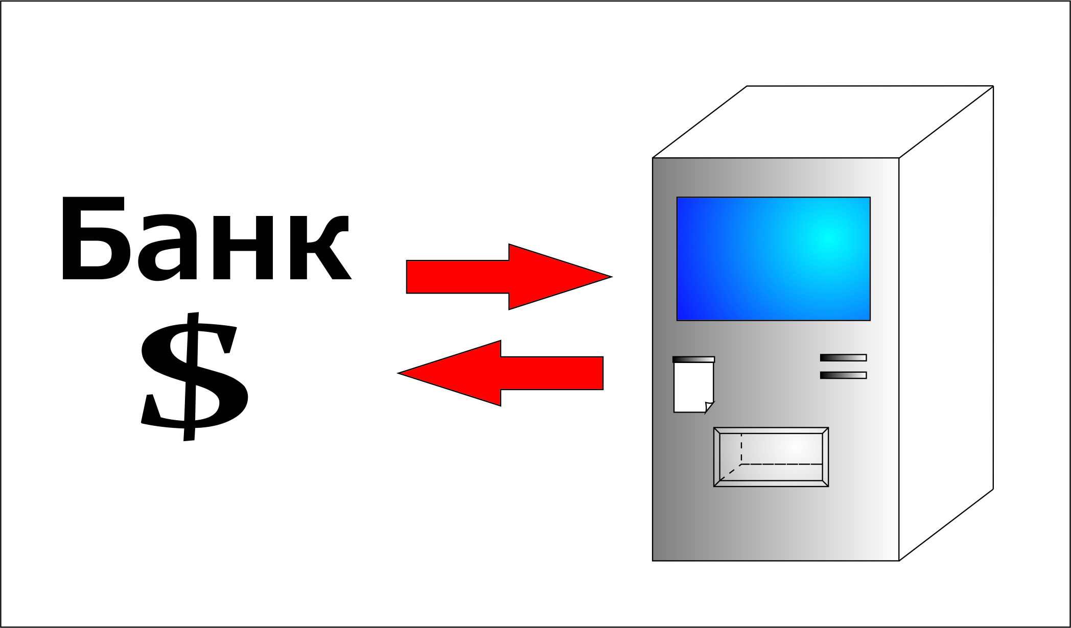

  - Основная бизнес-модель проекта.

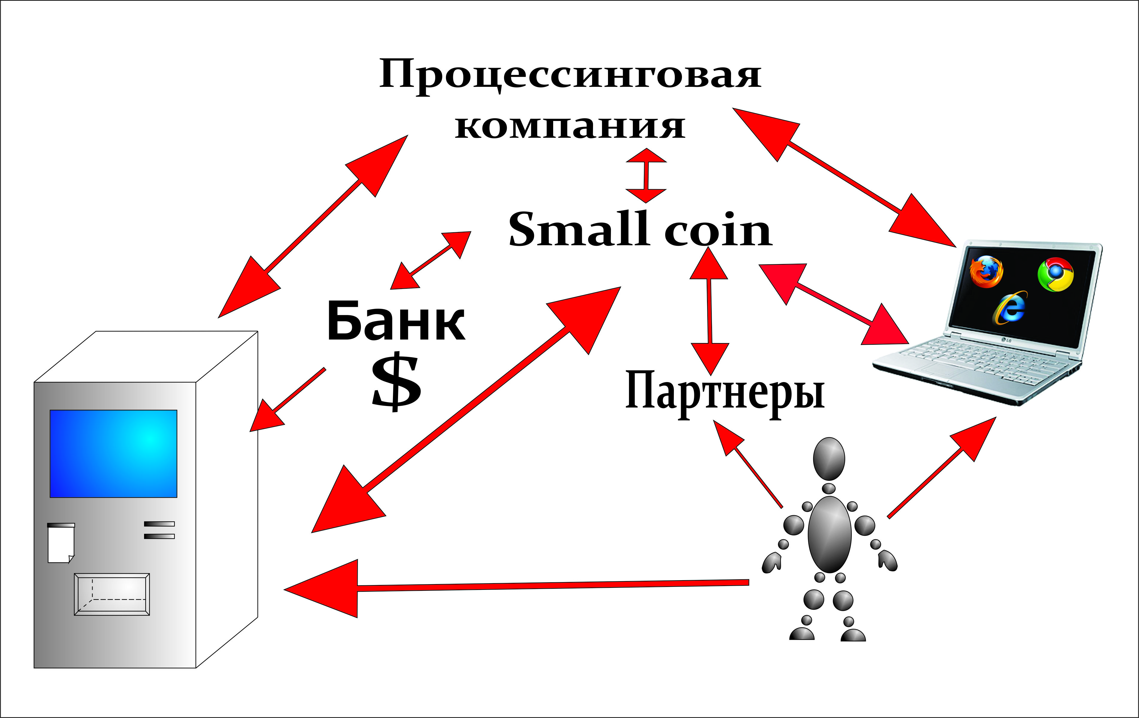

- Клиент пополняет баланс баллов на карточку путём внесения денежных средств через терминал
- Клиент получает карточку либо через терминал, либо через Партнёра путём заполнения анкеты off-line
- Клиент регистрирует карточку на сайте, внося свои личные данные (кроме паспортных данных и места регистрации), либо заполняя анкету у Партнёра, его данные вносит менеджер Small coin.
- Клиент тратит баллы у Партнёров
- Банк проводит инкассацию и зачисляет деньги на счёт Small coin
- Процессинговая компания получает информацию о поступающих средствах от терминала и переводит их в виртуальные деньги – баллы.
- Процессинговая компания (имеет лицензию ФСБ на 153 закон) передаёт все данные Small coin
- Процессинговая компания передаёт данные сайт о состоянии счёта клиента и выполняет процесс управлением счёта клиента
- Small coin передаёт денежные средства Партнёрам и получает от них информацию о потраченных клиентом баллах
- Small coin контролирует работу сайта и ведёт маркетинговую аналитику Проекта
- Small coin контролирует работу терминалов, получает информацию о внесении денежных средств, инкассации, необходимости сервиса

Стратегия развития компании на 5 лет

Направление | 1 год | 2 год | 3 год | 4 год | 5 год
География проекта | Москва, Московская область | + Санкт-Петербург, Ленинградская область | Самара, Уфа, Казань, Нижний Новгород (города миллионщики) | Екатеринбург, Челябинск, Пермь, Ростов-на-Дону (города миллионщики) | Красноярск, Новосибирск, Омск, Волгоград (города миллионщики)
Сеть терминалов | 200 | + 100 | + 200 | + 200 | + 200
Прибыль в год, рубли | 80 000 000 | + 40 000 000 | + 25 000 000 | + 25 000 000 | + 25 000 000
Количество клиентов | 800 000 | + 400 000 | + 100 000 | + 100 000 | + 100 000

Риски

Направление | Комментарий | Пути решения
Терминалы
Вандализм | Нанесение ущерба корпусу терминала | Использование антивандального корпуса. Установка терминалов на охраняемых площадках. Страхование сети терминалов.
Изменение условия установки терминалов со стороны арендаторов | Повышение арендной ставки арендодателем | Фиксированная ставка на долгосрочный период с учётом инфляции, зафиксированная в договоре. Уход от арендной ставки в сторону % от дохода от терминала.
Выброс в терминалы «мусора» с мелочью | Вместе с мелочью в терминал клиент может сбросить монеты других стран и эпох, а так же любой другой мусор (пробки из под бутылок и т.д.) | Терминал оснащён спец. Механизмом, который будет дифференцировать монеты и «мусор». Автоматическая система контроля за терминалом будет оповещать сервисную службу о сбое работы терминала.
Повышение абонентской платы со стороны сервисной компании |  | Фиксированная ставка на долгосрочный период с учётом инфляции, зафиксированная в договоре.
Программа лояльности
Мошенничество | Списывание баллов | Система защиты через процессинговую компанию

Этапы развития компании

Операция | Временной период | Комментарий
Первичный этап | 5 месяцев | Вес процессы запускаются параллельно
Создание Программного обеспечения для сервера | 4 месяца | аутсорсинг
Производство тестового шлюза | 3 месяца | аутсорсинг
Создание П.О. для терминала | 2 месяца | аутсорсинг
Производство тестового терминала | 1 неделя | аутсорсинг
Тестирование терминала и всей системы | 1 месяц | аутсорсинг
Патентирование и сертификация | 10 месяцев
Вторичный этап | 6 месяцев | Часть процессов запускается параллельно, часть - последовательно
Аренда сервера | 1 неделя | Аутсорсинг, Agava
Закупка лицензии Windows для терминалов | 1 неделя
Серийное Производство терминалов | 1 месяц | Первая партия для Московского рынка – 200 шт.
Брендинг | 2-3 месяца | Торговая марка, рекламная и PR – концепции.
Заключение договоров аренды с площадками под терминалы | 2-3 месяца | Гипермаркеты, развлекательные центры и площадки Партнёров
Заключение договоров с партнёрами Программы | 5-6 месяцев | Первоначально подключается основная пятёрка партнёров: оператор связи, оператор АЗС, web-many, сеть аптек, игровые деньги. Затем – банк, авиакомпания, интернет магазин, ритейл, ресторанный бизнес, игровые деньги, туроператор, благотворительные проекты.
Написание шлюзов под каждого отдельного Партнёра | 1-2 месяца | Шлюз – технический порт между организатором Программы и Партнёром, позволяющий управлять процессингом
Производство пластиковых карточек | 3 недели | аутсорсинг
Подписание договорённостей с подрядчиками | 1 месяц | Производство терминалов, Call-center, инкассация -банк, сервисная компания, процесинг, логистика, HR.
Создание собственной службы инкассации | 2 месяца | Подбор персонала, получение лицензии
Создание сайта | 2 месяца | аутсорсинг
Подбор персонала, аренда офиса, закуп оборудования | 2 месяца
Описание интеллектуальной собственности

- Свидетельства о регистрации и депонировании произведения – результат интеллектуальной деятельности (Программное обеспечение, терминал)
- Патент на терминал и Программное обеспечение
- Программное обеспечение для сервера
- Программное обеспечение для терминала

Финансы

Финансовый расчёт см. в таблице «Финансовый план».

Оценка экономической эффективности

Категория | Цифра, рубли | Комментарий
Инвестиции | 63 150 000 | Вложения инвестора на 12 месяцев
Налоги | 34 500 000 | НДС, НДФЛ, налог на прибыль, 24 месяца
Расход | 72 700 000 | За 24 месяца
Прибыль | 154 000 000 | за 24 месяца
Эффективность |  | 100 %

Руководящая команда

Инициатор проекта и Руководитель проекта
Баранов Дмитрий – владелец и Генеральный директор Агентства информационных услуг «JazzFish» (ООО «СтройПроект»). Идеолог Программы «Small coin», лидер команды проекта, координирующий действия всех участников. Трудился в компаниях различных направлений. Работал в области рекламы и PR: Уралсиб (благотворительный проект), Евросеть, ОАО «Первая грузовая компания», АФ Банк, Temenos, Quinne group, Citroen, ДЦ «Тайпит». Создал успешную сеть вендинговых аппаратов по продаже горячих напитков. Участвовал в start-up следующих проектов: открытие сети катков, открытие сети магазинов по продаже хлебобулочных изделий, открытие детской парикмахерской.

Технический директор - Артём Щукин – технический координатор проекта, разработка интернет сайта. МГТУ им. Н. Э. Баумана, магистр информатики и вычислительной техники. Участвовал в разработке систем продажи билетов concert.ru, ticketstream.cz.

Руководитель сектора по программному обеспечению – Владимир Козулин – разработка сервера приложений. Ташкентский Авиационный Институт, инженер расчетчик КЛА. Участие в разработке системы online продажи билетов через терминалы. Разработка ERP для компании Mirax Group. Программа учета обучения судей – как часть федеральной программы «Электронная Россия».

